2021年，新型电力系统之下，中国已形成了 **两网五大六小**的电力新格局：

**两大电网：**国家电网、南方电网

**五大电力央企：**国家能源投资集团、中国华能集团、中国华电集团、中国大唐集团、国家电力投资集团。

**六小豪门：**国投电力、中广核、三峡集团、华润电力、中节能、中核。

根据公开信息，我们整理了两网五大六小家族谱，具体如下：

# **1、国家电网**

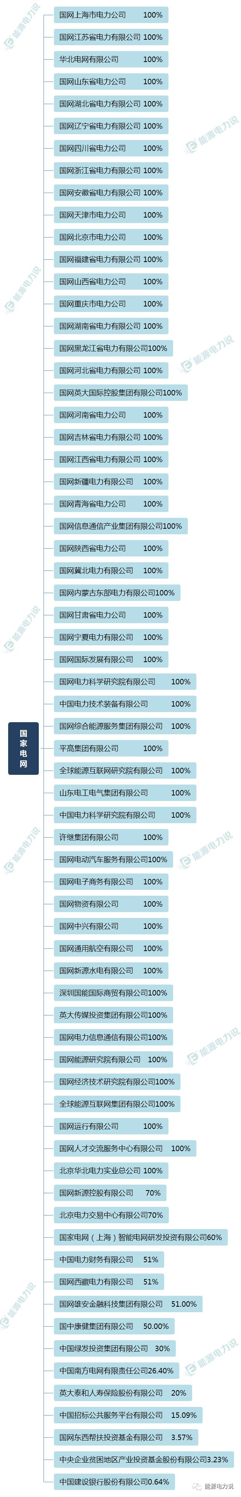

# **2、南方电网**

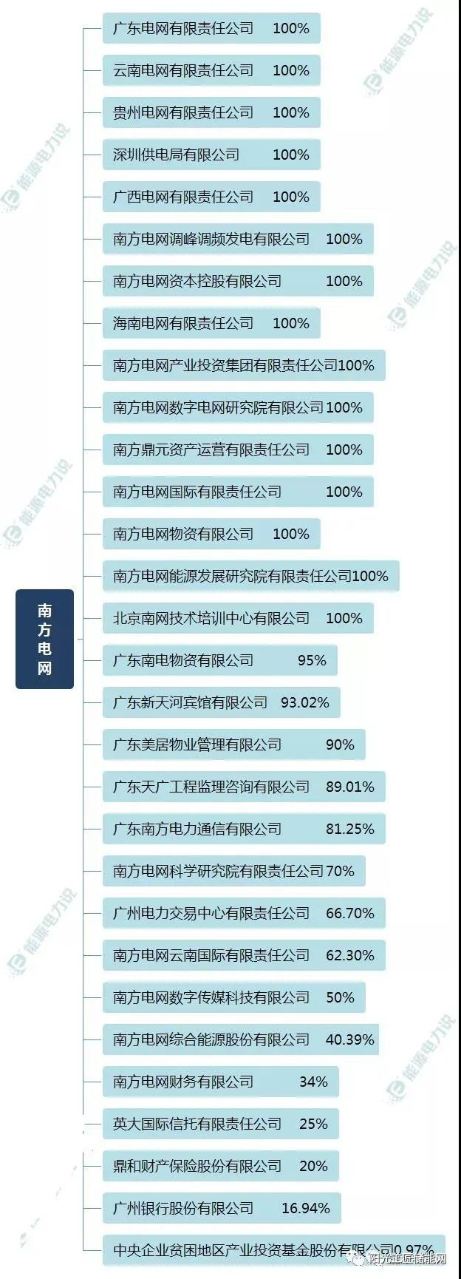

# **3、国家能源投资集团**

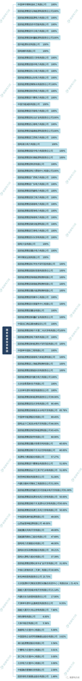

# **4、中国华能集团**

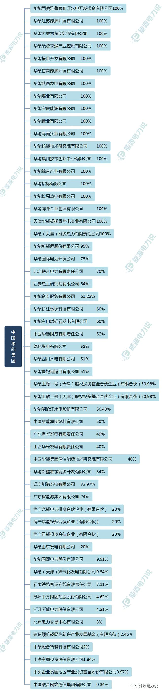

# **5、中国华电集团**

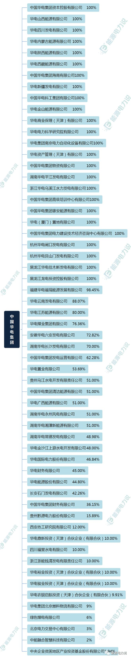

# **6、中国大唐集团**

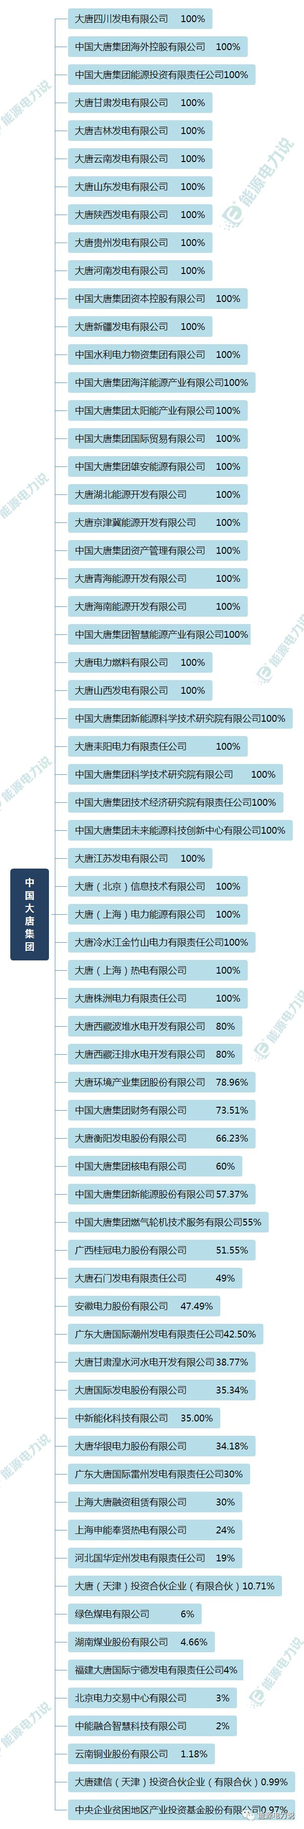

# **7、国家电力投资集团**

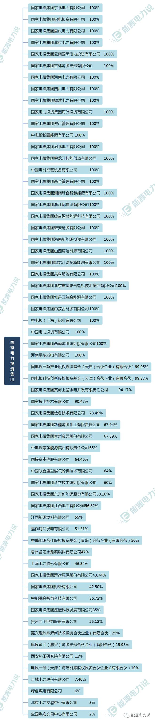

# **8、三峡集团**

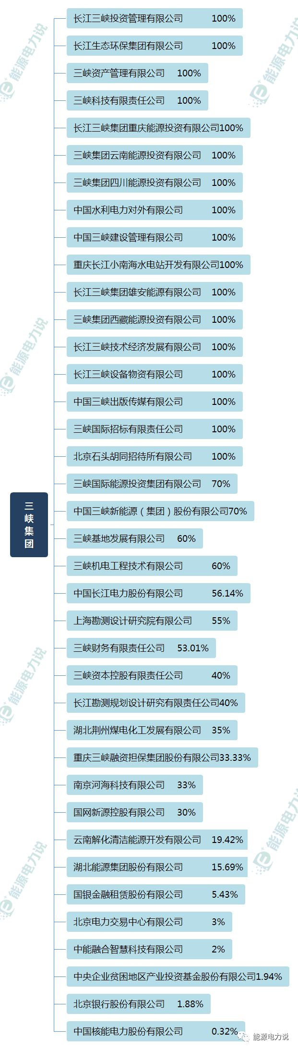

# **9、国投电力**

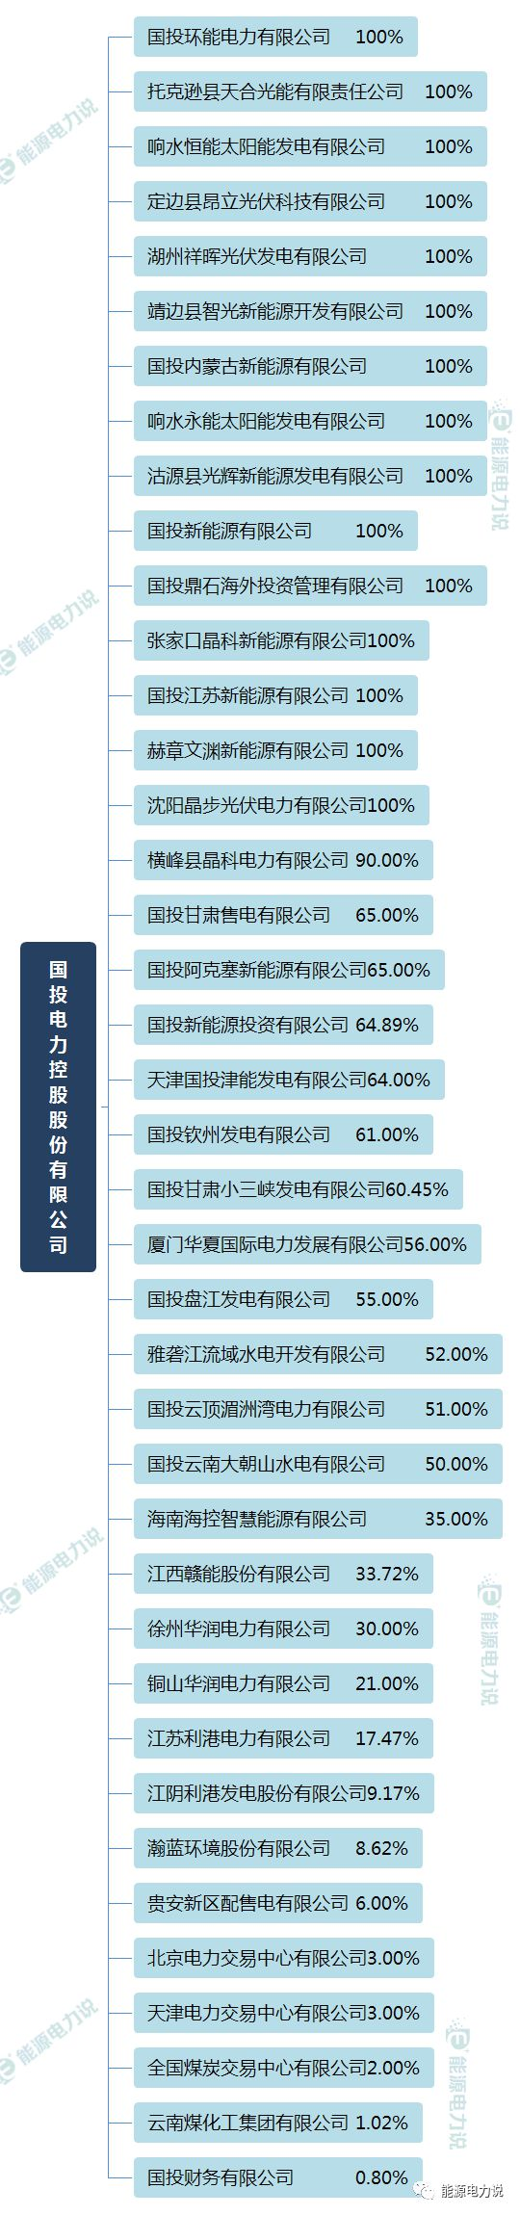

# **10、中广核集团**

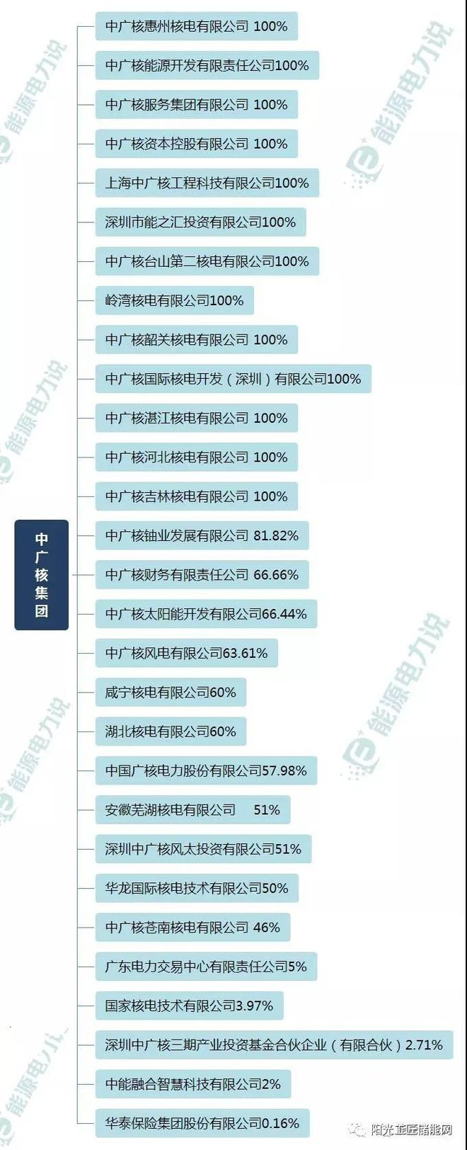

# **11、中核集团**

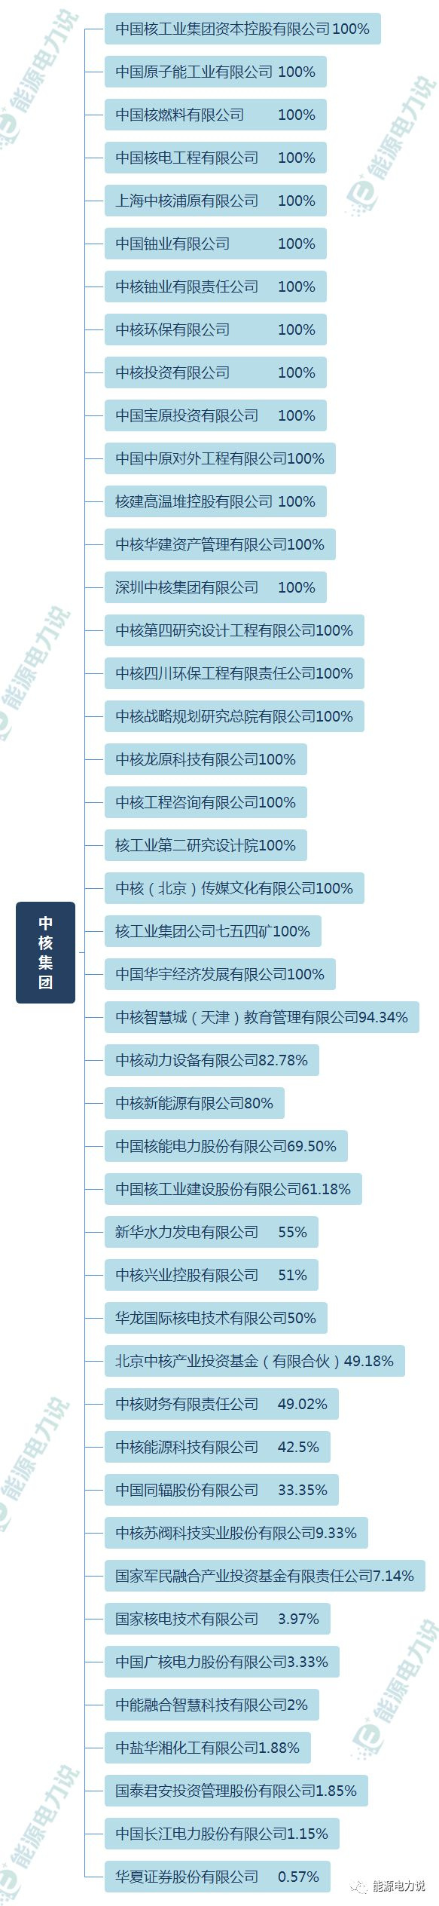

# **12、中节能集团**

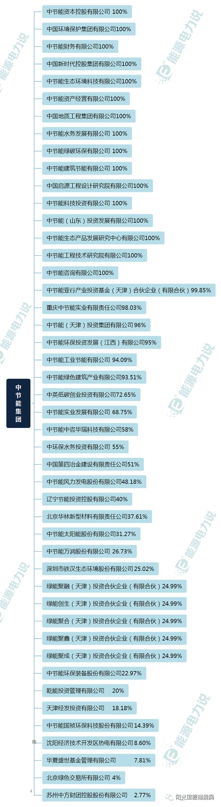

# 13、华润电力

